* **حدد الحساسات المستخدمة: 2 ultrasonic distance sensors**
* **حدد المتحكم المستخدم: Arduino Uno R3**
* **حدد المحركات المناسبة: Servo motor**
* **صمم الدائرة الالكترونية:**

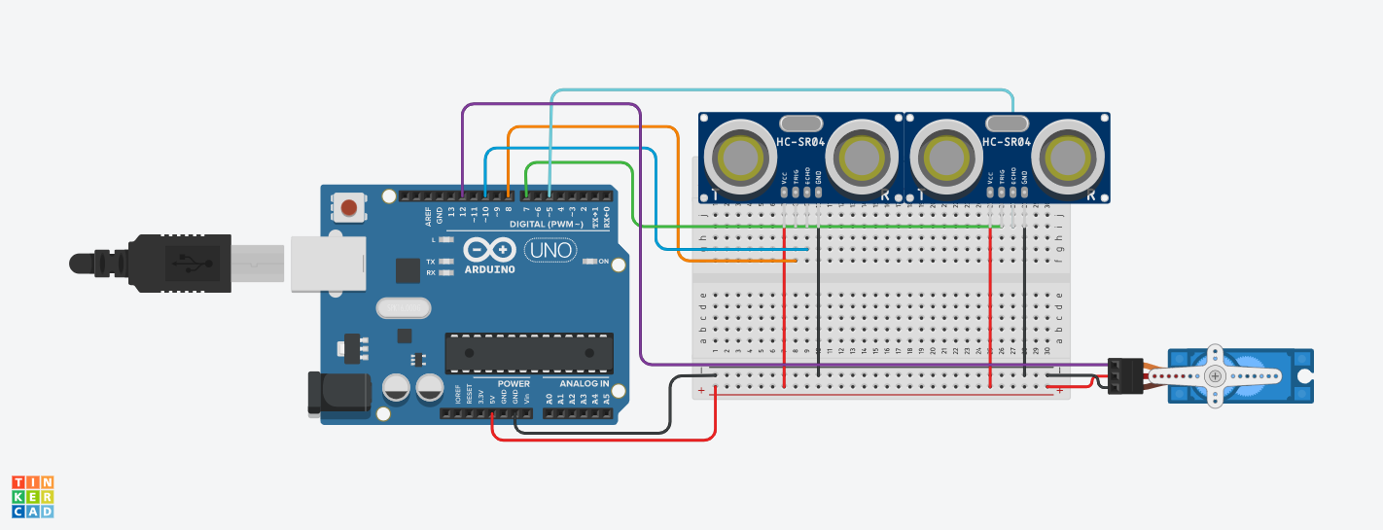

* **برمجة المتحكم الالكتروني:**

#include <Servo.h>

int x = 0;

int y = 0;

long readUltrasonicDistance(int triggerPin, int echoPin)

{

pinMode(triggerPin, OUTPUT); // Clear the trigger

digitalWrite(triggerPin, LOW);

delayMicroseconds(2);

// Sets the trigger pin to HIGH state for 10 microseconds

digitalWrite(triggerPin, HIGH);

delayMicroseconds(10);

digitalWrite(triggerPin, LOW);

pinMode(echoPin, INPUT);

// Reads the echo pin, and returns the sound wave travel time in microseconds

return pulseIn(echoPin, HIGH);

}

Servo servo_12;

void setup()

{

Serial.begin(9600);

servo_12.attach(12);

}

void loop()

{

x = 0.006783 * readUltrasonicDistance(8, 10);

y = 0.006783 * readUltrasonicDistance(7, 5);

Serial.println((x + y));

delay(2000); // Wait for 2000 millisecond(s)

if (x + y <= 10) {

servo_12.write(0);

}

if (x + y > 10 && x + y <= 20) {

servo_12.write(90);

}

if (x + y > 20 && x + y <= 30) {

servo_12.write(180);

}

delay(2000); // Wait for 2000 millisecond(s)

}